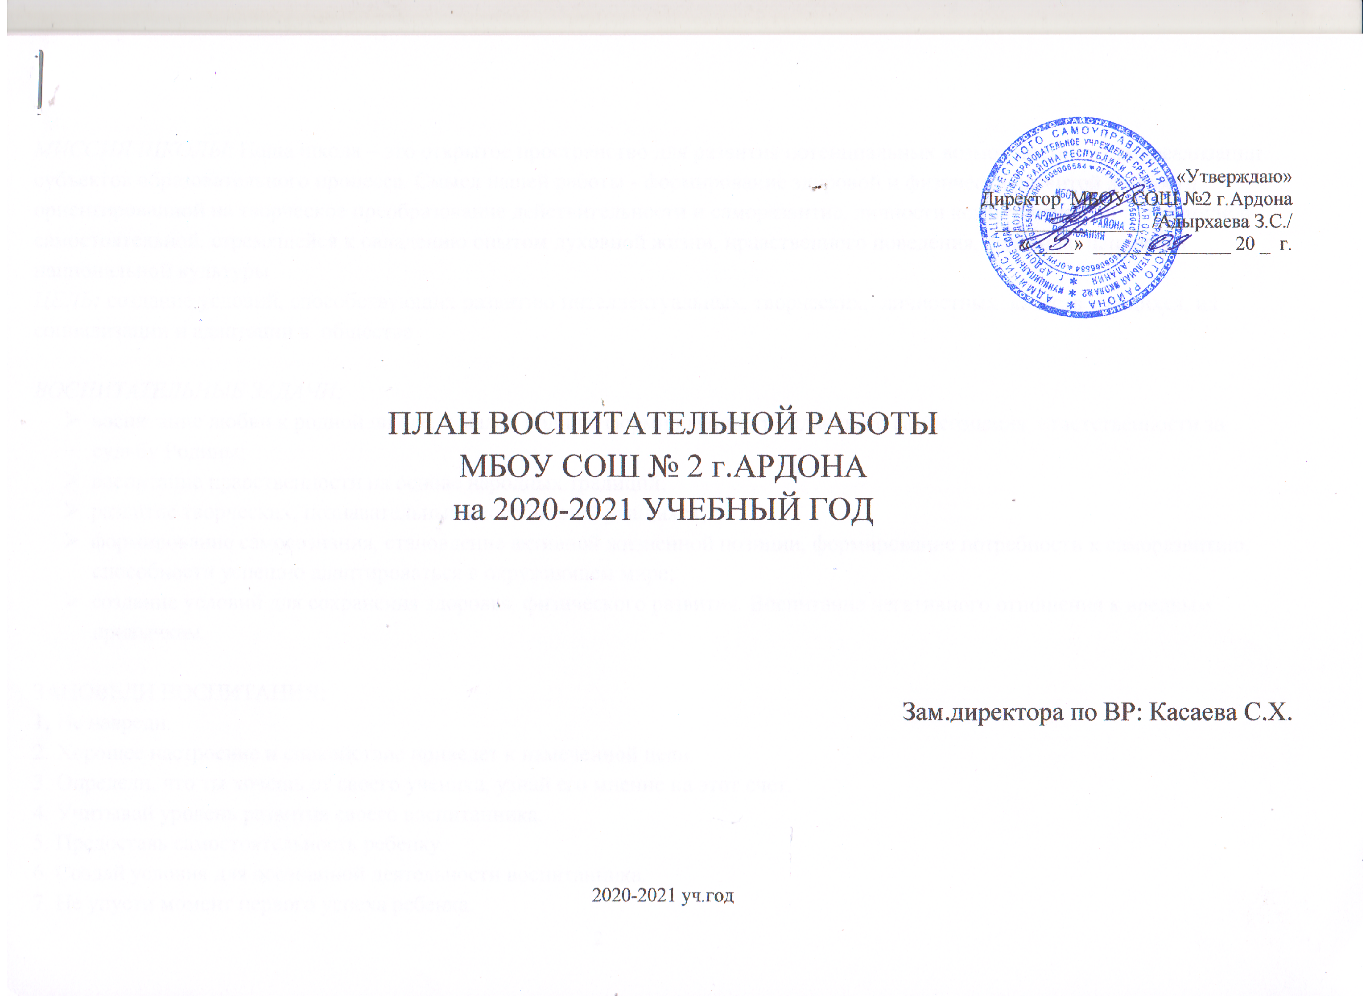

МИССИЯ ШКОЛЫ: Наша школа – это открытое пространство для развития потенциальных возможностей и самореализации субъектов образовательного процесса. Смысл нашей работы - формирование здоровой и физически развитой личности, ориентированной на творческое преобразование действительности и саморазвитие, личности компетентной, образованной и самостоятельной, стремящейся к овладению опытом духовной жизни, нравственного поведения, освоению ценностей национальной культуры
ЦЕЛЬ: создание условий, способствующих развитию интеллектуальных, творческих, личностных качеств учащихся, их социализации и адаптации в обществе

ВОСПИТАТЕЛЬНЫЕ ЗАДАЧИ:
- воспитание любви к родной школе, к малой родине, формирование гражданского самосознания, ответственности за судьбу Родины;
- воспитание нравственности на основе народных традиций;
- развитие творческих, познавательных способностей учащихся;
- формирование самосознания, становление активной жизненной позиции, формирование потребности к саморазвитию, способности успешно адаптироваться в окружающем мире;
- создание условий для сохранения здоровья, физического развития. Воспитание негативного отношения к вредным привычкам.

ЗАПОВЕДИ ВОСПИТАНИЯ:
1. Не навреди.
2. Хорошее настроение и спокойствие приведет к намеченной цели.
3. Определи, что ты хочешь от своего ученика, узнай его мнение на этот счет.
4. Учитывай уровень развития своего воспитанника.
5. Предоставь самостоятельность ребенку.
6. Создай условия для осознанной деятельности воспитанника.
7. Не упусти момент первого успеха ребенка.

НАПРАВЛЕНИЯ РАБОТЫ:
- организация интересной, содержательной внеурочной деятельности;
- обеспечение нравственного, духовного, интеллектуального, эстетического, культурного развития, а также саморазвития личности ребенка;
- организация работы по патриотическому, гражданскому воспитанию;
- развитие творческих способностей и творческой инициативы учащихся и взрослых;
- развитие ученического самоуправления;
- развитие коллективно-творческой деятельности;
- организация работы по предупреждению и профилактике асоциального поведения учащихся;
- организация работы с одаренными учащимися;
- приобщение учащихся к здоровому образу жизни.
ПРИНЦИПЫ РАБОТЫ:
- сохранение и отработка всех удачных, эффективных моментов;
- учет и анализ неудачного опыта, внесение корректив;
- поиск нового и варьирование знакомого, хорошо известного.
ПРИОРИТЕТНЫЕ НАПРАВЛЕНИЯ В ВОСПИТАТЕЛЬНОЙ РАБОТЕ НА 2020-2021 УЧЕБНЫЙ ГОД:
- социальное направление;
- духовно-нравственное направление;
- общекультурное направление;
- спортивно-оздоровительное направление;
- общеинтеллектуальное направление.

СОДЕРЖАНИЕ И ФОРМЫ ВОСПИТАТЕЛЬНОЙ РАБОТЫ
Направление воспитательной работы | Задачи работы по данному направлению
Духовно-нравственное  направление | 1. Формировать у учащихся такие качества как: культура поведения, эстетический вкус, уважение личности.  2. Создание условий для развития у учащихся творческих способностей.  3.Формировать у учащихся такие качества, как: долг, ответственность, честь, достоинство, личность.  4. Воспитывать любовь и уважение к традициям Отечества, школы, семьи.
Социальное направление | 1. Изучение учащимися природы и истории родного края.  2. Формировать правильное отношение к окружающей среде.
Спортивно-оздоровительное направление | 1. Формировать у учащихся культуру сохранения и совершенствования собственного здоровья.  2. Популяризация занятий физической культурой и спортом.  3. Пропаганда здорового образа жизни.
Общекультурное направление | Создание условий для развития творческой активности, ответственности за порученное дело познавательного  интереса.
Общеинтеллектуальное направление | Создание условий для развития познавательного интереса.
Работа с учителями-предметниками | Беседы об успеваемости учащихся по предметам, выявление уровня затруднений
Работа с родителями | Родительские собрания, индивидуальные беседы и анкетирование.

Внутренние и внешкольные связи в воспитательной системе школы

Посещение районного музея

Проведение
экскурсий

Посещение
школьного
музея

Сотрудничество
со школьной библиотекой

Встреча
с интересными людьми

Воспитательная
система
Сотрудничество
с городской библиотекой

Совместная
деятельность
с родителями

Проведение экскурсий,
классных часов

Занятия в творческих объединениях

Духовно-нравственное направление
Цель: формирование и развитие у учащихся чувства принадлежности к обществу, в котором они живут, умения заявлять и отстаивать свою точку зрения; воспитание уважительного отношения к культуре своего народа, творческой активности.

Социальное направление
Цель: воспитание у подрастающего поколения экологически целесообразного поведения как показателя духовного развития личности; сохранение и укрепление здоровья учащихся, формирование потребности в здоровом образе жизни.
Спортивно-оздоровительное направление

Цель: создание условий для сохранения здоровья, физического развития, воспитание негативного отношения к вредным привычкам.

Общекультурное направление
Цель: создание условий для развития творческой активности, ответственности за порученное дело познавательного интереса.
Общеинтеллектуальное направление
Цель: создание условий для развития познавательного интереса.

Работа с родителями
Цель: провести родительские собрания, индивидуальные беседы и анкетирование.

2020 год-год народного творчества в России
2021 год- год музеев в России

СЕНТЯБРЬ

Направление воспитательной работы | Название мероприятия | Дата  проведения | Ответственный
Духовно-нравственное воспитание | Торжественная линейка «День знаний».  День солидарности в борьбе с терроризмом.  Общешкольная линейка «Сгорая, плачут свечи»  День памяти жертв фашизма.  Беседы в классах по ПДД |  | ЗВР,  Вожатая школы,  классные руководители,  инспектор ОГИБДД
Социальное направление | Акция «Чистая территория школы».  Конкурс поделок из природного материала.  Международный день мира.  Классные часы «Планирование работы класса на  2020-2021уч .год»  Выборы органов самоуправления в классах |  | ЗВР  Классные руководители
Спортивно-оздоровительное направление | «Бегом от наркотиков» (общешкольный кросс).  Неделя безопасности.  Посвящение в ЮИД в рамках «Внимание, дети!» |  | Учитель физической культуры  Учитель ОБЖ  ЗВР  Инспектор ОГИБДД
Общекультурное направление | Месячник гражданской обороны. |  | ЗВР  Учитель ОБЖ
Обще интеллектуальное направление | Устный журнал « 115 лет со дня рождения Н.А. Островского». | 29.09 | Библиотекарь школы  ЗВР
Методическая работа | Заседание МО классных руководителей  -Планирование воспитательной работы на 2020-2021учебный год |  | ЗВР
Контроль за воспитательным процессом | Проверка и анализ планов воспитательной работы классных руководителей |  | ЗВР

ОКТЯБРЬ
Направление воспитательной работы | Название мероприятия | Дата проведения | Ответственный
Духовно-нравственное направление | Урок нравственности «Всемирный день пожилых людей».  Участие в акции ко дню пожилых людей «Подари улыбку».  Международный день школьных библиотек. |  | ЗВР  Вожатая школы  Библиотекарь,  Учитель истории
Социальное направление | Всемирный день защиты животных.  Конкурс рисунков «Здравствуй, Осень Золотая».  День интернета. | 04.10 | ЗВР  Учитель биологии  Учитель информатики
Спортивно-оздоровительное направление | День здоровья. «Норма ГТО – норма жизни».  День гражданской обороны. | 04.10 | ЗВР,  Учитель ОБЖ,  Учитель физ.культуры
Общекультурное направление | День учителя «Нет выше звания - Учитель».  Рейд «Живи, книга». | 05.10 | ЗВР,вожатая школы  Классные руководители,  учитель музыки
Общеинтеллектуальное направление | Всероссийский урок «Экология и энергосбережение» в рамках Всероссийского фестиваля энергосбережения #ВместеЯрче  Вечер, посвященный 161-летию К.Л.Хетагурова «Великому поэту Осетии посвящается..» |  | ЗВР,вожатая школы,учитель биологии,учителя осетинского языка и литературы,кл.рук
Самоуправление в школе  и в классе | Заседание комитетов |  | ЗВР
 | Линейка «Итоги 1 четверти» |  | ЗВР
Методическая работа | Индивидуальные собеседования с классными руководителями, помощь в подготовке мероприятий.  Проверка кл. журналов |  | ЗВР
Работа кружков и спортивных секций | Составление плана работы на осенние каникулы. |  | Руководители кружков, ЗВР
Контроль за воспитательным процессом | Справка по итогам проверки планов воспитательной работы. |  | ЗВР

НОЯБРЬ
Направление воспитательной работы | Название мероприятия | Дата проведения | Ответственный
Духовно-нравственное направление | День народного единства  Сбор материала к оформлению проекта «Наши известные земляки».  Международный день толерантности.  Праздник Джеоргуыба  «Æз дæн ирон» | 04.11 | ЗВР,вожатая школы,классные руководители, школы, учитель истории  учителя осетинского языка и литературы
Социальное направление | Акция «Зеленая рапсодия». |  | ЗВР, Учителя начальных классов
Спортивно-оздоровительное направление | День здоровья. «Здоровые дети в здоровой семье». |  | ЗВР,  Учитель физкультуры.
Общекультурное направление | Литературно-музыкальная композиция ко Дню матери. | 26.11 | ЗВР,вожатая школы,  классные руководители
Обще-интеллектуальное направление | Международный день правовой помощи детям. |  | ЗВР, школьный инспектор

ДЕКАБРЬ
Направление воспитательной работы | Название мероприятия | Дата проведения | Ответственный
Духовно-нравственное направление | День Неизвестного солдата  Всероссийская акция «Час кода».  День Героев Отечества.  День конституции РФ.  Фестиваль военно-патриотической песни «Горжусь тобой, моя Россия!». | 3.12  3.12-9.12  09.12  12.12 | ЗВР, вожатая школы, учитель информатики,  учитель истории, учитель музыки,  кл руководители
Социальное направление | Всемирный день борьбы со СПИДом. | 1.12 | ЗВР
Спортивно-оздоровительное направление | «Весёлые старты». |  | ЗВР,  Учитель физкультуры
Общекультурное направление | Подготовка к новогоднему празднику.  Новогодний праздник «Новогодняя сказка». |  | ЗВР,вожатая школы, классные руководители
Общеинтеллектуальное направление | 120-летие А.А.Прокофьева | 02.12 | Вожатая школы, библиотекарь школы,
Самоуправление в школе  и в классе | Совет профилактики  Линейка «Итоги 2-й четверти»  Совет старшеклассников |  | Актив, ЗВР
Методическая работа | Планерка классных руководителей по проведению новогодних праздников. |  | ЗВР
Работа кружков и спортивных секций | Составление плана работы на зимние каникулы |  | Руководители кружков  ЗВР
Контроль за воспитательным процессом | Сдача отчетов за I полугодие по внеурочной деятельности и кружкам |  | ЗВР  Кл.рук.  Руководители кружков

ЯНВАРЬ
Направление воспитательной работы | Название мероприятия | Дата проведения | Ответственный
Духовно-нравственное направление | Международный день памяти жертв Холокоста.  День воинской славы России - День снятия блокады. города Ленинграда (1944г.) (Просмотр видеоролика). | 27.01  28.01 | Вожатая школы,  классные руководители, учитель истории
Социальное направление | 1. День заповедников и национальных парков.  2.Акция «Кормушка». | 11.02 | Вожатая школы,  учитель биологии
Спортивно-оздоровительное направление | «Локобаскет -школьная лига»  Месячник военно – патриотического воспитания |  | Учитель  Физкультуры  Учитель обж
Общекультурное направление | Беседа о славянской письменности.  Классный час «Рождество – праздник семейный». |  | Вожатая школы,  Классные руководители
Самоуправление в школе и в классе | Заседание комитетов |  | ЗВР
Методическая работа | Консультации классных руководителей по плану воспитательной работы на 2 полугодие |  | ЗВР
Работа кружков и спортивных секций | Посещение занятий кружков |  | ЗВР

ФЕВРАЛЬ
Направление воспитательной работы | Название мероприятия | Дата проведения | Ответственный
Духовно-нравственное направление | День разгрома советскими войсками немецко-фашистских войск в Сталинградской битве (1943 год).  Классный час «В память о юных героях».  Посещение музея  Выставка рисунков «Почтим подвиг героев в веках». | 03.02 | ЗВР,Вожатая школы,  классные руководители,  учитель изобразительного искусства, учитель истории
Социальное направление | День памяти о россиянах, исполнявших служебный долг за пределами Отечества. | 15.02 | ЗВР,Вожатая школы,учитель истории
Спортивно-оздоровительное направление | День здоровья «Здоровая нация в твоих руках».  Локобаскет-школьная лига  Спартакиада допризывной молодежи | 17.02 | ЗВР,  Учитель физкультуры
Общекультурное направление | 115 лет со дня рождения русской поэтессы Агнии Львовны Барто  Конкурсная программа к 23 февраля.  Праздник Масленицы «Гуляй, широкая Масленица. | 17.02  . | ЗВР,  вожатая школы классные руководители
Обще-интеллектуальное направление | День родного языка. | 15.02 | ЗВР,учителя осетинского языка и литературы

МАРТ
Направление воспитательной работы | Название мероприятия | Дата  проведения | Ответственный
Духовно-нравственное направление | «Амыраны рухс»  Всемирный день гражданской обороны.  Участие в школьном литературном квесте. |  | ЗВР,вожатая школы,  классные руководители
Социальное направление | День воссоединения Крыма и России. |  | ЗВР,вожатая школы,  учитель биологии
Спортивно-оздоровительное направление | Президентские состязания |  | Учитель физкультуры
Общекультурное направление | Праздничный концерт для мам, посвященный 8 Марта. |  | ЗВР,вожатая школы,  классные руководители
Обще-интеллектуальное направление | Международный день борьбы с наркоманией и наркобизнесом | 01.03 | ЗВР
Самоуправление в школе  и в классе | Заседания комитетов.  Линейка «Итоги 3-й четверти» |  | ЗВР
Методическая работа | Подготовка классных руководителей к проведению диагностики уровня воспитанности учащихся |  | ЗВР, руководители МО
Работа кружков и спортивных секций | Составление плана работы на весенние каникулы. |  | Руководители кружков  ЗВР
Контроль за воспитательным процессом | Проверка «Организация самоуправления в классе (2-11 классы)» |  | ЗВР

АПРЕЛЬ
Направление воспитательной работы | Название мероприятия | Дата проведения | Ответственный
Духовно-нравственное направление | Всемирный день авиации и космонавтики. (Устный журнал «Вы знаете, каким он парнем был).  День пожарной охраны. | 12.04  30.04 | ЗВР,вожатая школы  классные руководители, учитель ОБЖ
Социальное направление | Международный день птиц.  Акция «Домик для птиц». | 02.04 | ЗВР,  Учитель биологии
Спортивно-оздоровительное направление | Всемирный день здоровья.  Весенний кросс.  Президентские игры | 08.04 | ЗВР,  учитель физкультуры
Общекультурное направление | Школьный фестиваль детского творчества. |  | ЗВР,  вожатая школы
Обще-интеллектуальное направление | 90 лет со дня рождения поэта-песенника Леонида Петровича Дербенева | 14.04 | ЗВР,Вожатая школы,  Учитель музыки
Методическая работа | Заседание МО классных руководителей |  | ЗВР
Работа кружков и спортивных секций | Посещение занятий кружков. |  | Руководители кружков  ЗВР
Контроль за воспитательным процессом | Посещение отчетных собраний в классах. |  | ЗВР
МАЙ
Направление воспитательной работы | Название мероприятия | Дата проведения | Ответственный
Духовно-нравственное направление | Неделя Памяти, посвященная Дню Победы. Участие в митинге, посвящённом Дню Победы. |  | ЗВР,  вожатая школы,  классные руководители,  библиотекарь школы
Социальное направление | Озеленение школьной территории. |  | Вожатая школы,  учитель биологии
Спортивно-оздоровительное направление | Спартакиада |  | Педагогический состав школы
Общекультурное направление | Трудовые десанты, по уборке и озеленению территории школы.  Праздник последнего звонка «Пришло время проститься». |  | ЗВР,вожатая школы, классные руководители 9 и 11 классов
Обще-интеллектуальное направление | 130 лет со дня рождения русского писателя, драматурга Михаила Афанасьевича Булгакова |  | ЗВР,  Вожатая школы,  библиотекарь школы
Самоуправление в школе  и в классе | Рейд по проверке чистоты школьной территории.  Линейка «Итоги года» |  | ЗВР
Методическая работа | Заседание кл. руководителей посвященное подведению итогов работы за второе полугодие  2020-2021учебного года |  | ЗВР
Контроль за воспитательным процессом | - Анализ результативности кружковой работы |  | ЗВР

Июнь

Методическая работа с классными руководителями | Совещание классных руководителей выпускных классов по проведению выпускных вечеров |  | ЗВР
Инструктивно-методическая работа с педагогами | Совещание по работе летнего оздоровительного лагеря  Анализ проведения выпускного бала. |  | ЗВР
Работа с педагогами дополнительного образования | Совещание с руководителями объединений дополнительного образования по работе летнего оздоровительного лагеря |  | ЗВР
Организация общешкольных коллективных творческих дел | Летние каникулы  Выпускные вечера  Торжественное вручение аттестатов. 9класс  Праздник , посвященный Дню защиты детей и Дню России |  | ЗВР, классные руководители
Ведение номенклатурной документации и своевременное составление форм отчетности | 1.Анализ результативности воспитательной работы в школе за 2020-2021учебный год;  Составление плана работы на 2021-2022уч.год; |  | ЗВР
Внутришкольный контроль и управление | Анализ воспитательной работы; |  | ЗВР

